Taispeántais Ealaíne

Beidh roinnt taispeántais ealaíne ar siúl thart an chontae sa tseachtain ón 21ú Deireadh Fómhair mar pháirt de sheoladh Bord Oideachais agus Oiliúna Dhún na nGall, nó an Coiste Gairmoideachais mar a bhí.

Osclóidh Méabh Mhic Gairbheith, Éascaitheoir Oideachas Pobail, taispeántas ealaíne a mbeidh ar siúl ar feadh seachtain ón 21ú Deireadh Fómhair. Beidh saothar dá chuid ranganna Oideachas Pobail agus dá chuid Youthreach ón Ionad Oideachais Leitir Ceanainn le feiceáil in Ionad Siopadóireacht Leitir Ceanainn ó mheán lae go cúig a chlog, ón Luan go dtí an Aoine, 21-25 Deireadh Fómhair.

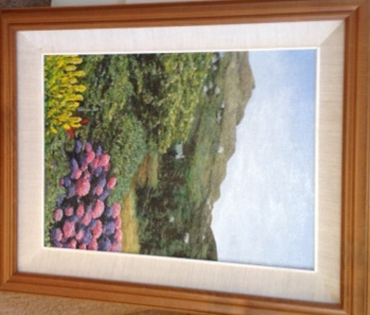
Hydrangeas le Colette Mc Devitt, Grúpa Ealaíne Gleann Cholm Cille

Beidh taispeántas ealaíne eile ar siúil in Oifig an Phoist agus i Leabharlann Bun Dobhráin ag daltaí Coláiste Maigh Éne i rith na seachtaine céanna. Trína píosaí a mbeidh le feiceáil ann, ba dhoiligh é neamhaird a dhéanamh de chruthaitheacht na mic léinn as an taobh theas den chontae.

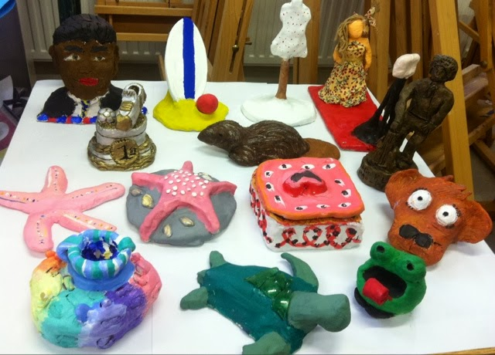
Ealaín 3D ó Choláiste Mhaigh Éne

Fosta, beidh ealaíona agus ceardaíocht dá chuid daoine óga faoi oiliúint Youthreach a thaispeáint sna hIonaid agus sna ceantair ina bhfuil siad lonnaithe i mBéal Átha Seanaidh, i nGort an Choirce agus i Leifear.

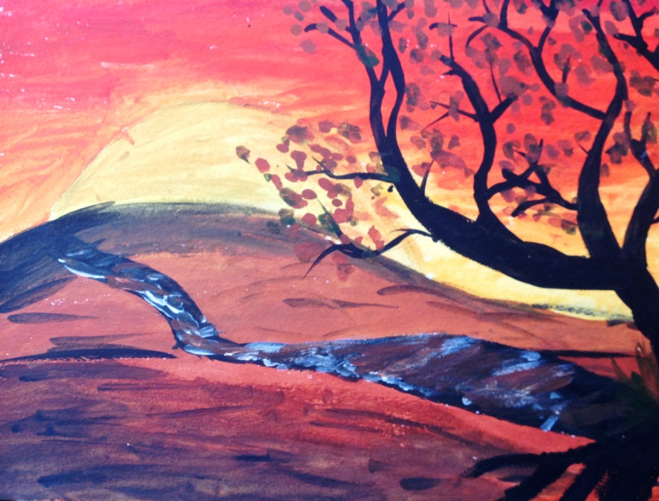

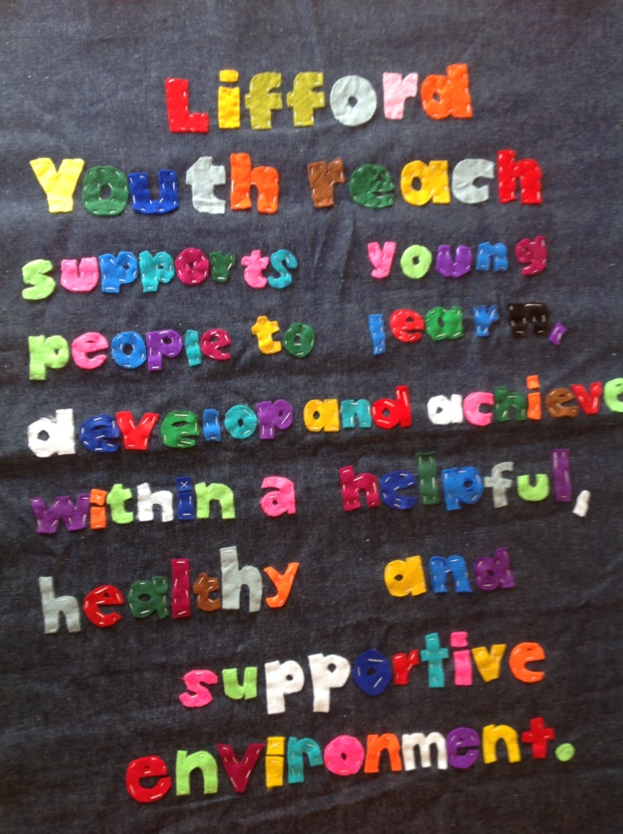

Cuid de shaothar Youthreach i Leifear

Bígí ann agus bainigí sult as.

